
Randonnée à Meounes Les Montrieux (83) - Dimanche 11 janvier 2026
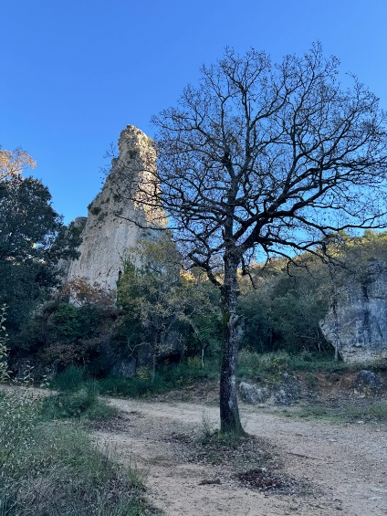
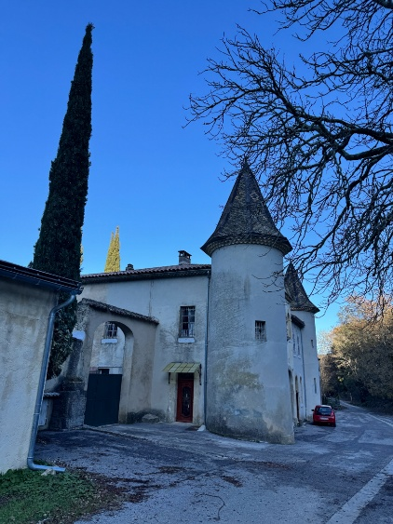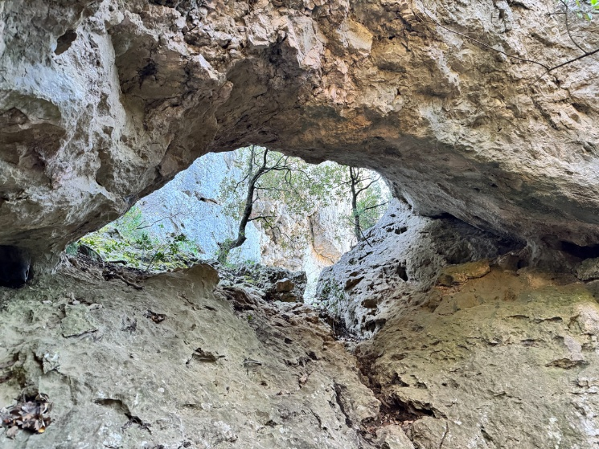
AIGUILLES VALBELLE

Depuis la Chartreuse, cette randonnée part à la découverte de la belle forêt domaniale de Morières-Montrieux et des mystérieuses Aiguilles de Valbelle.
Dans les environs de la chartreuse de Montrieux-le-Jeune, où tout inspire le calme et le ressourcement, l’érosion a laissé, tels des surveillants du site, les incroyables Aiguilles de Valbelle. Surgissant au creux d’un vallon, ces pitons rocheux sont de véritables curiosités géologiques. Résultant des effets conjugués du vent, de la pluie et du gel, elles sont de magnifiques témoins de ces transformations géologiques millénaires..

Parcours : 14 km
Durée : 6h avec repas repas
Dénivelé cumulé positif : 440m
Indice difficulté : 2.5/5
Fos – Meounes : 116 km
Durée trajet : 1h45
Départ du bus : 7H15
Transport limité à 57 places

RDV 7h00, Place du Marché à FOS – Départ : 7h15
CHAUSSURES DE RANDONNEE OBLIGATOIRES - PREVOIR CHAUSSURES DE RECHANGE SVP -

PREVOIR CHAUSSURE DE RECHANGE SVP -

----------------------------------------------------------------------------------
Fiche d’inscription RANDO à Meounes les Montrieux - Dimanche 11 janvier 2026.
(A déposer pour le jeudi 08janvier 2026 au plus tard)
Boite à lettres Marie-Jo RIU 1695 av.Georges Pompidou 13270 Fos sur Mer
NOM……………………………………… PRENOM………………………
NOM……………………………………… PRENOM………………………
N° de TEL………………………………… Nbre de PERSONNES……

Chèque de 16 € par personne à l’ordre de FOS RANDO, à remettre avec l’inscription.

